СХЕМЫ РЫБОВОДНЫХ УЧАСТКОВ
Сведения о рыбоводных участках

Границы рыбоводного участка | Наименование водного объекта | Муниципальное образование | Площадь, га | Вид  водо-  пользо-  вания
от точки 1 (57.15259, 60.354616)*по береговой линии до точки 2 (57.14789, 60.354622), от точки 2 по прямой линии через акваторию до точки 3 (57.14788, 60.354385), от точки 3 по прямой линии через акваторию до точки 4 (57.15258, 60.354379), от точки 4 по прямой линии через акваторию до точки 1. | Участок озера Балтым | городской округ Верхняя Пышма | 0,5823 | совмест-ное
*- здесь и далее для обозначения географических координат точек используется
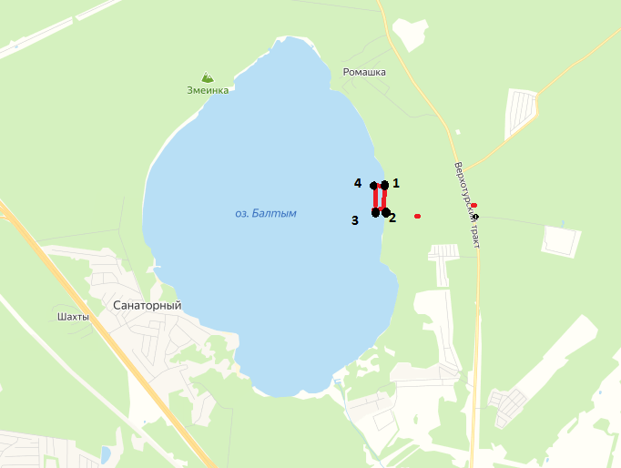Всемирная геодезическая система координат 1984 года (WGS-84)
